Windenergie

Onderzoeksopdracht 1: Wieksoorten
Benodigdheden
Naam | Afbeelding | Naam | Afbeelding
Proefopstelling windmolen | 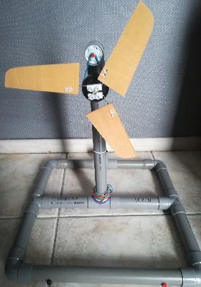 | Set 1: Rechte wieken
Meetsnoeren | 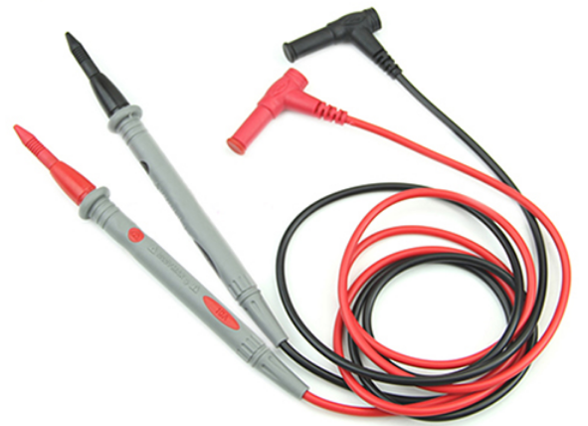 | Set 2: Gebogen wieken | 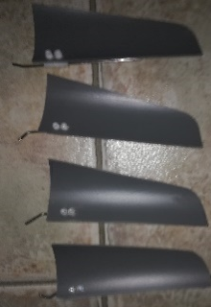
Multimeter | 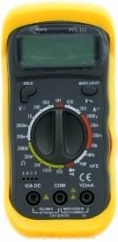 | Ventilator (met 3 snelheden)
Platte schroevendraaier | 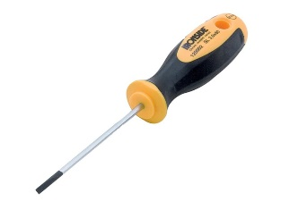

Werkwijze:
Rechte wieken:
- Monteer de rechte wieken (set 1) op de windmolen.

Opm.: Roep de leerkracht erbij voor stap 1.
- Plaats de bladblazer voor de windmolen | 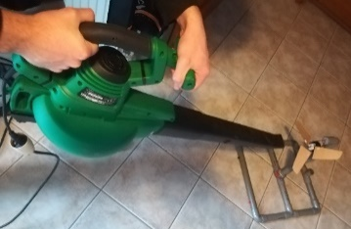  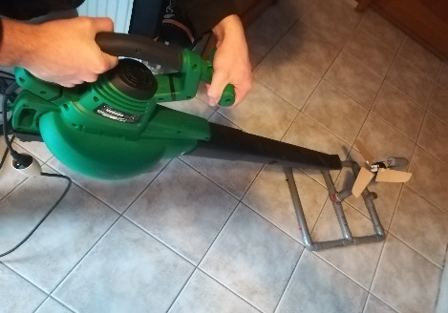  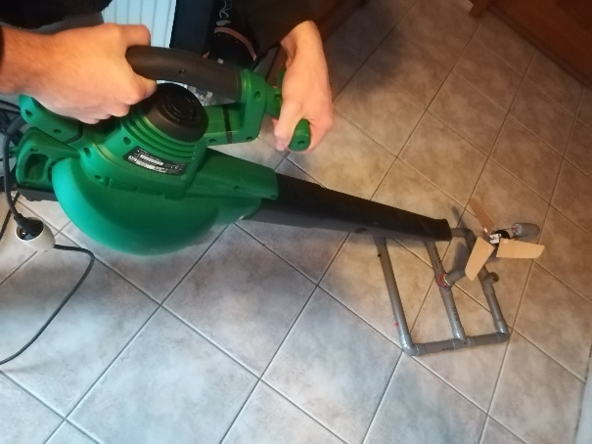
- Sluit deze aan op een stopcontact.
- Bedien de standenschakelaar van de bladblazer zodanig dat deze op stand 2 staat.
- Plaats de meetpennen van de multimeter op de voorziene meetpunten van de windmolen.  Opm.: Zie werkfiche: meten met een multimeter | 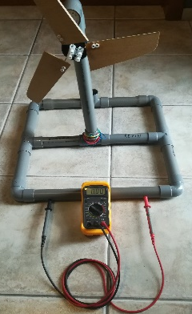
- Stel de multimeter in om een gelijkspanning (DC) te meten.  Zie werkfiche: meten met een multimeter | 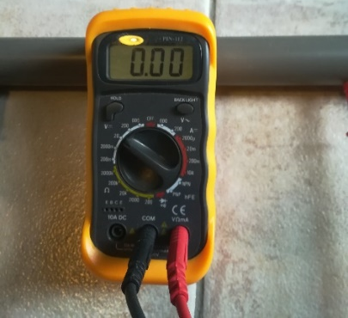
- Zet de schuifschakelaar op de stand “I” | 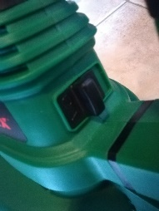
- Lees de gemeten spanningswaarde af en noteer deze op het werkblad.

Werkwijze:
Gebogen wieken:
- Monteer de gebogen wieken (set 2) op de windmolen.  Opm.: Roep de leerkracht erbij voor stap 1. | 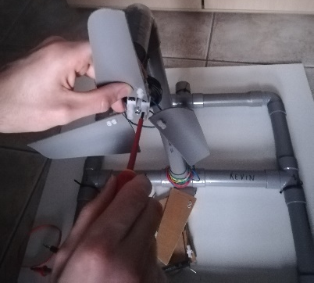
- Plaats de bladblazer voor de windmolen
- Sluit deze aan op een stopcontact.
- Bedien de standenschakelaar van de bladblazer zodanig dat deze op stand 2 staat.
- Plaats de meetpennen van de multimeter op de voorziene meetpunten van de windmolen.

Opm.: Zie werkfiche: meten met een multimeter
- Stel de multimeter in om een gelijkspanning (DC) te meten.
Zie werkfiche: meten met een multimeter
- Zet de schuifschakelaar op de stand “I”
- Lees de gemeten spanningswaarde af en noteer deze op het werkblad.

Windenergie

Onderzoeksopdracht 2: Hoeveelheid wieken
Benodigdheden
Naam | Afbeelding | Naam | Afbeelding
Proefopstelling windmolen |  | Set 2: Gebogen wieken
Meetsnoeren |  | Platte schroevendraaier
Multimeter |  | Ventilator (met 3 snelheden)

Werkwijze:
1 wiek:
- Monteer 1 gebogen wiek op de windmolen.
Opm.: Roep de leerkracht erbij voor stap 1.
- Plaats de bladblazer voor de windmolen
- Sluit deze aan op een stopcontact.
- Bedien de standenschakelaar van de bladblazer zodanig dat deze op stand 2 staat.
- Plaats de meetpennen van de multimeter op de voorziene meetpunten van de windmolen.

Opm.: Zie werkfiche: meten met een multimeter
- Stel de multimeter in om een gelijkspanning (DC) te meten.
Zie werkfiche: meten met een multimeter
- Zet de schuifschakelaar op de stand “I”
- Lees de gemeten spanningswaarde af en noteer deze op het werkblad.

Werkwijze:
2 wieken:
- Monteer 2 gebogen wieken op de windmolen.
Opm.: Roep de leerkracht erbij voor stap 1.
- Herhaal stap 2 tot en met 7 | /
- Lees de gemeten spanningswaarde af en noteer deze op het werkblad.

Werkwijze:
3 wieken:
- Monteer 3 gebogen wieken op de windmolen.
Opm.: Roep de leerkracht erbij voor stap 1.
- Herhaal stap 2 tot en met 7 | /
- Lees de gemeten spanningswaarde af en noteer deze op het werkblad.

Werkwijze:
4 wieken:
- Monteer 4 gebogen wieken op de windmolen.
Opm.: Roep de leerkracht erbij voor stap 1.
- Herhaal stap 2 tot en met 7 | /
- Lees de gemeten spanningswaarde af en noteer deze op het werkblad.

Windenergie

Onderzoeksopdracht: Stand van de wieken
Benodigdheden
Naam | Afbeelding | Naam | Afbeelding
Proefopstelling windmolen |  | Set 2: Gebogen wieken
Meetsnoeren |  | Platte schroevendraaier
Multimeter |  | Ventilator (met 3 snelheden)

Werkwijze:
Recht gemonteerde wieken:
- Monteer de gebogen wieken op de windmolen en zorg ervoor dat deze vlak t.o.v. de wind gericht zijn.
Opm.: Roep de leerkracht erbij voor stap 1.
- Plaats de bladblazer voor de windmolen
- Sluit deze aan op een stopcontact.
- Bedien de standenschakelaar van de bladblazer zodanig dat deze op stand 2 staat.
- Plaats de meetpennen van de multimeter op de voorziene meetpunten van de windmolen.

Opm.: Zie werkfiche: meten met een multimeter
- Stel de multimeter in om een gelijkspanning (DC) te meten.

Zie werkfiche: meten met een multimeter
- Zet de schuifschakelaar op de stand “I”
- Lees de gemeten spanningswaarde af en noteer deze op het werkblad.

Werkwijze:
Schuin gemonteerde wieken:
- Monteer de gebogen wieken op de windmolen en zorg ervoor dat deze schuin t.o.v. de wind gericht zijn.
Opm.: Roep de leerkracht erbij voor stap 1.
- Herhaal stap 2-7 | /
- Lees de gemeten spanningswaarde af en noteer deze op het werkblad.

Windenergie

Onderzoeksopdracht: Aantal wieken
Benodigdheden
Naam | Afbeelding | Naam | Afbeelding
Proefopstelling windmolen |  | Set 2: Gebogen wieken
Meetsnoeren |  | Platte schroevendraaier
Multimeter |  | Ventilator (met 3 snelheden)

Werkwijze:
1 gemonteerde wiek:
- Monteer 1 gebogen wieken op de windmolen en zorg ervoor dat deze vlak t.o.v. de wind gericht zijn.
Opm.: Roep de leerkracht erbij voor stap 1.
- Plaats de bladblazer voor de windmolen
- Sluit deze aan op een stopcontact.
- Bedien de standenschakelaar van de bladblazer zodanig dat deze op stand 2 staat.
- Plaats de meetpennen van de multimeter op de voorziene meetpunten van de windmolen.

Opm.: Zie werkfiche: meten met een multimeter
- Stel de multimeter in om een gelijkspanning (DC) te meten.

Zie werkfiche: meten met een multimeter
- Zet de schuifschakelaar op de stand “I”
- Lees de gemeten spanningswaarde af en noteer deze op het werkblad.

Werkwijze:
2 wieken:
- Monteer 2 gebogen wieken op de windmolen.
Opm.: Roep de leerkracht erbij voor stap 1.
- Herhaal stap 2-7 | /
- Lees de gemeten spanningswaarde af en noteer deze op het werkblad.
Werkwijze:
3 wieken:
- Monteer 3 gebogen wieken op de windmolen.
Opm.: Roep de leerkracht erbij voor stap 1.
- Herhaal stap 2-7 | /
- Lees de gemeten spanningswaarde af en noteer deze op het werkblad.

Werkwijze:
4 wieken:
- Monteer 4 gebogen wieken op de windmolen.
Opm.: Roep de leerkracht erbij voor stap 1.
- Herhaal stap 2-7 | /
- Lees de gemeten spanningswaarde af en noteer deze op het werkblad.

